Exercice 2

Nous avons ici un tableau contenant toutes les factures concernant le projet d’aménagement d’un bureau

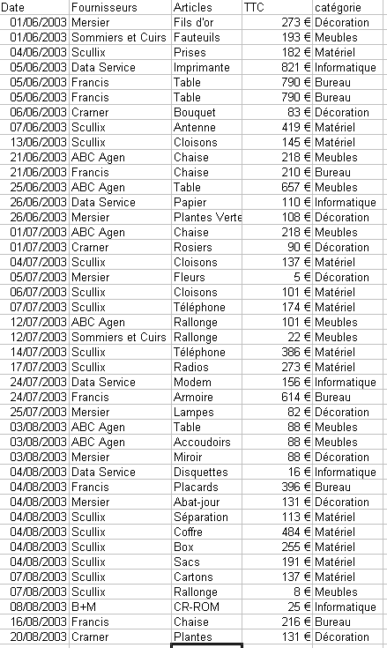

Question 1 : Quelle est la somme totale des factures pour chaque catégorie ?
Question 2 : Quelle est la somme totale des factures par catégorie et par fournisseur ?
Question 3 : Quelle est la somme totale des factures par catégorie et par fournisseur pour le mois d’août 2003 ?
Question 4 : En plus de la question 4, nous désirons voir afficher le nombre d’articles fournis par catégorie.

